返“朴”归“真”
——“解决问题策略教学”的反思与回归
武进区星韵学校 许强
【内容提要】本文是针对小学数学苏教版教材中的解决问题策略教学现状的表述和思考。在充分认识现状，进行反思的基础上，提出了解决策略教学的回归，从策略的源头、策略的本质、策略的本真三方面进行策略教学的探索和尝试，以期真正领悟策略教学的魅力。
【关键词】策略教学 反思 回归

前 言

策略教学是苏教版教材中特有的内容。从四年级开始，学生将陆续学到“列表”、“画图”、“一一列举”、“倒推”、“替换与假设”和“转换”等策略。这些将有助于提高学生的解决实际问题的能力，培养学生的思维能力，让学生越学越聪慧。但在多次的听课过程中和自己的磨课过程中，感觉解决问题策略的教学需要静下来好好的思考一下。正如小学的策略教学的内容中，有一个“倒推”的策略，也就是还原的思想，感觉解决问题的策略教学也需要追本溯源，还原本真。

一、策略教学的反思

反思一：“教解题”还是“学策略”
在教材的编排中，解决问题的策略是由一系列的实际问题所承载的，学生在解决这些实际问题的同时体验、感悟、回顾、反思，逐渐形成解决问题的策略。但由于承载策略的实际问题有一定的难度，就导致了教师在教学的过程中，以帮助学生解决实际问题为重，而忽略了策略的学习。以“替换”这一策略的教学为例，经常见到下面这样的教学过程。
“曹冲称象”
提出“替换”
出示“例1”
出示“试一试”
出示其它练习
回顾总结

在上面的教学过程中，教者首先回忆或讲述《曹冲称象》的故事，并问学生：曹冲用了什么办法称出了大象的重量？当大象的重量没办法直接称出时，我们把大象换成石头，称出石头的重量，也就是大象的重量。然后顺势小结出示这就是我们今天学习的解决问题的策略——替换。今天，我们就用这个策略来解决一些实际问题。接着引导学生解决书中的例题，也就是和倍关系的实际问题；再解决书中的试一试，也就是和差关系的实际问题；再解决书中的相关习题，优化替换的策略。最后引导学生回顾总结“替换”的策略。
这样的教学过程，学生的学习效果也不错，但是一开始就提出了“替换”的策略，学生体验、感悟的空间显然被限制了。接下来例题、试一试、其它习题的学习更像是带领学生进行巩固练习的过程，而不是一个不断体验、不断感悟的过程。
反思二：“教经验”还是“悟策略”
唤醒学生已有的生活经验是学生学习新知的重要途径之一，正如新课标所说：教师教学应该以学生的认知发展水平和已有的经验为基础，面向全体学生，注重启发式和因材施教，为学生提供充分的数学活动机会。这一点在很多老师的策略教学中也有所体现。但是生活经验在具体的应用中所体现的过程和达成的目的作者以为还有待商榷。如以“倒推”策略为例，经常见到下面的教学过程。
路线问题
迷宫游戏
时间倒算
回文游戏
练习例1
提出倒推
其它练习
练习例2

在上面的教学过程中，很多老师喜欢在教学倒推的策略的时候用诸如“路线问题”、“迷宫游戏”、“时间倒算”、“回文游戏”等这些学生容易理解的、具有一定生活经验的一个或多个这样的问题引出倒推，学习倒推。如路线问题，出示小明上学的路线图，让学生说一说从家到学校的路线，然后让学生再说一说从学校到家的路线。引导学生观察去的路线和回的路线有什么异同，从而顺势引导出在数学思考中也常这样，有时候需要顺着思考，有时候逆着思考，逆着思考就叫倒推。
这样的教学过程看上去取得的效果很好，而且学生的课堂氛围也相当的好，但是深入的思考下总有一种感觉：如果将倒推策略的学习建立在路线问题、迷宫游戏、时间倒算、回文游戏等这样的生活经验上，那么学生对策略的理解和领悟无疑是浅显的、不够深入，学生的应用也会有一种后继乏力的感觉。其实感性的经验认识并不是学生认知的终点，更不应该代替理性的思考过程和感悟策略的复杂过程。策略的学习不仅要建立在感性认识上，更要借助抽象的问题升华学生的认识，培养学生数学思维能力。
反思三：“教课本”还是“培能力”
“人人都能获得良好的数学教育，不同的人在数学上得到不同的发展”这是新课标的基本理念，这一基本理念在解决策略的教学中颇为鲜见。在一些解决问题的教学中我们常见到得现象是解决问题的方法和策略基本上书上说学的是什么策略，就用相对应的方法，策略和方法是成单线型的。如下图：
列表
画图
列举
倒推
替换
假设
转化

列表
策略
画图策略
列举策略
倒推策略
替换策略
假设策略
转化策略

像上面这样的教学过程在思想上完全遵照教材的意图，方法和策略进行了有效地衔接，方法完全是为策略的感悟量身定做的。其实，在策略的学习中，方法的多样性和策略的多样性的完全的融合、无痕的衔接，才能真正体现解决问题策略的真正魅力如替换策略的教学，如下图所示：
假设
策略
方程
画图
假设
列举
列表

像上图这样，在学习假设策略的过程中，由于六年级的学生已经具有了一定的方程能力、画图能力，列表能力、列举能力，所以在教学时不仅仅是围绕假设的方法展开，而是充分调动学生的学习积极性，积极思考，将掌握的方程方法和画图方法一并运用出来。并在此基础上，沟通各种方法之间的联系，并进行整合。如此这般，教学时不唯书本，不受当前策略影响，而是从整个数学知识体系角度出发进行有效地整合，培养了学生的思维能力，提升了学生的数学素养。
如此，策略的教学从培养学生的能力的角度出发，更不应是直线型的，而应是网状的，如下图所示，是一个不断应用、提升和融合的过程。
列表
画图
列举
倒推
替换
假设
转化
列表策略
画图策略
列举策略
倒推策略
替换策略
假设策略
转化策略

二、策略教学的回归

回归一：还原策略的本源——需要
策略之所以称之为策略，是方法的集合，是高于方法的一种思想，是一种能够有效解决问题的思维方式。从学生的角度思考，他遇到策略的学习时，一般会产生这样三个问题：为什么要学习这个策略？这个策略是什么样的策略？怎样应用这个策略？在思考这三个问题的时候，首当其冲的、不由自主的产生的问题就是“为什么要学习这个策略”。这个问题是学生产生策略学习动机的本源，使学生产生学习欲望的源泉。正是学生有使用策略的需要，那么学习动机才会是纯粹的、学习态度才会是主动的、学习动力才会是无穷的。
从策略学习的导入环节中我们可以清晰的看出这一点。我们不妨来看下面两个案例。
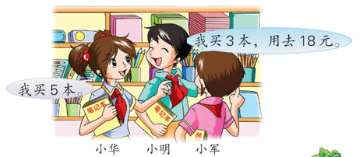
案例一：列表策略的导入

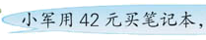

师：星期日几个小朋友一起到文具店买文具（出示上面的主题图），请仔细观察这幅图，从中你得到了哪些信息？看谁观察的仔细，说的完整。
生：略。
师出示“小华用去多少元？”
师：图中的信息很多，要解决“小华用去多少元”这个问题，这些信息都需要吗？你能不能把需要的条件和问题摘录下来，并且排列一下，使我们能清楚地看出，根据这些条件，可以解决这个问题？
生独立整理。
案例二：画图策略的导入
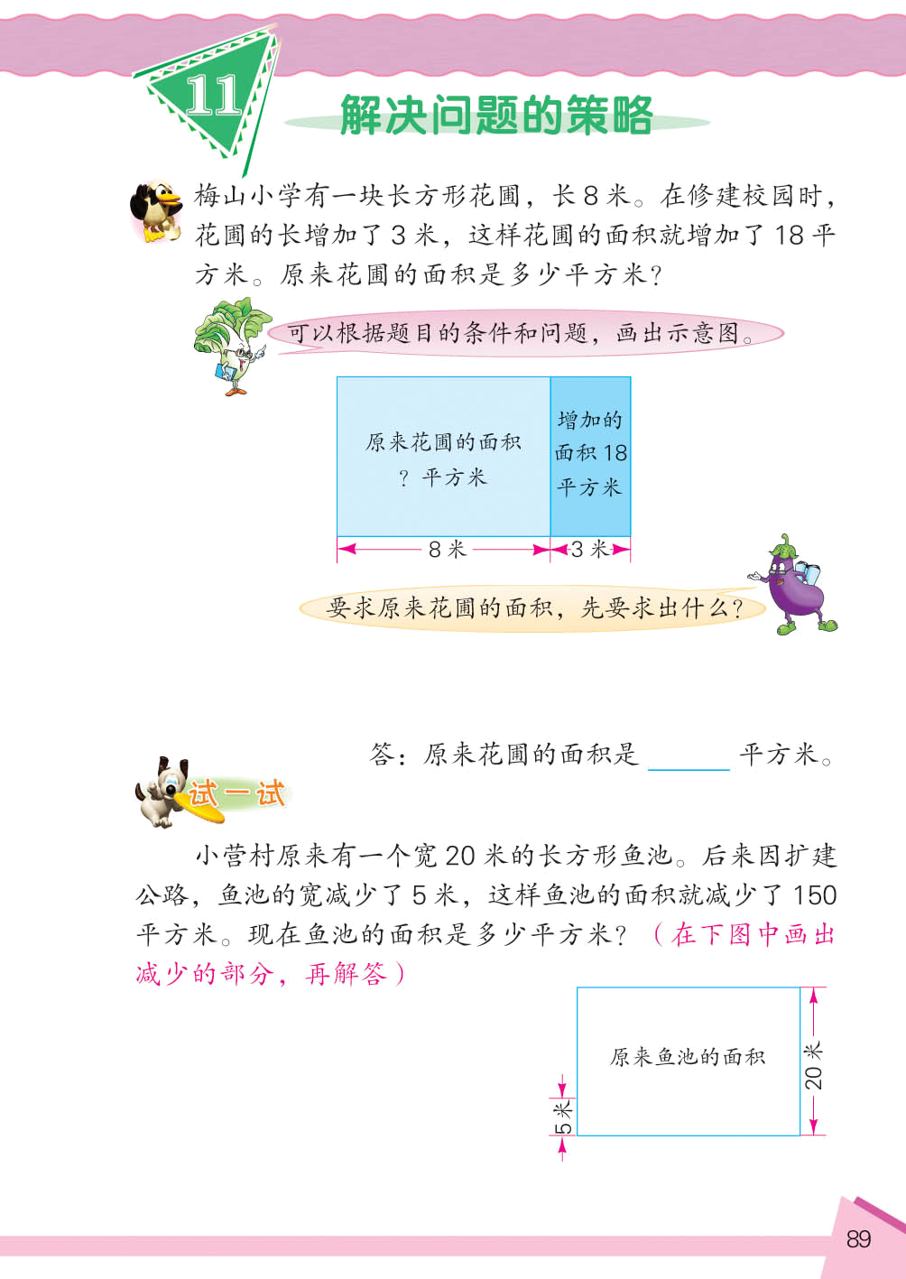

师直接出示上面的例题。
师：能解决这个问题吗？
生思考，师巡视，大部分同学不能解决这个问题，这时有两种方案。
（方案1）师提醒学生：可以根据题目的条件和问题画一画图，然后再想一想怎样求原来花圃的面积。
（方案2）师请想好的同学来说一说自己的想法。追问：谁听懂了？你可以用更加简便的方法让大家一听就明白吗？
生：画图。
师：大家画一画、想一想，怎样求出原来花圃的面积。
从案例一中可以看到：在学习列表的策略的时候，在原有的题目中添加了“小军用42元笔记本”这个条件，这样就突出了需要整理条件来解决问题，从而在学生的整理过程中引出了列表的策略。其实，列表只是一种形式，关键是找到相关联的解决问题的条件，所以有形的列表和无形的列表自然的因为条件的增加而显现出来。
从案例二中可以看到：在学习画图的策略的时候，如果一上来就告诉学生这一题可以画图来思考，不仅剥夺了学生思考的权利，而且不利于策略教学的展开，给学生一种纯粹解题的感觉。这时，不妨直接出示题目，先让学生思考一下，然后依据学生的情况继续开展教学。如果有同学会，可以请会的同学交流，并追问“怎样讲让大家一听就明白？”如果都不会，可以提醒学生“画一画、想一想”，这样又回到了画图这个策略。此举不仅引出了画图的策略，而且突出了画图这个策略的价值。
在上述的两个案例中，可以清晰的看到策略的产生是源于需要。其实，每一个解决问题的策略都有其自身的特殊性和解题的优越性，也利于学生面对问题时产生应用的需要，这样更能体现这个策略的价值。
回归二：还原策略的本质——体验
波利亚认为数学是一种活动，不要把数学理解为常规的形式主义的演绎学科，而应把数学看成动态发展的过程。这个动态发展的过程就是观察、尝试、判断、反思等这样的一个体验的过程，而这也正是策略的本质所在。
1、在“新授”中体验
在“新授”中体验，这是区别于现今策略教学中常见的在“导入”中体验而提出的。“新授”应该是学习策略的主阵地，而不能沦为解题的训练场。我们不妨看下面的例子：
案例一：倒推策略的导入
师：大家喜欢玩游戏吗?今天，我们就用卡片玩一个游戏。国际数学大师陈省身爷爷说过这样一句名言：(贴出四张卡片：“数”、“学”、“好”、“玩”)
师：现在老师把卡片翻过来，给它们标上序号。这个游戏的规则是：老师移动卡片，请你将这些卡片恢复到原来的位置。
老师将1和3交换位置，再将3和4交换位置。(教师操作)
师：你能将这些卡片恢复原位吗?(指名学生操作后)他是怎样做的?
生1：他先将3和4交换，再将1和3交换。
生2：他移动卡片一步步倒过来的。
师：这种方法叫倒推法(板书：倒推)，倒推法是一种既简洁又方便的解决问题的策略。今天，我们就用他来解决一些实际问题。
从上面的案例中可以看到老师在导入处充分铺垫。最好是能够直接让学生在浅显的事例里就明白替换的含义与方法，然后以之展开教学。看上去，这种感觉很不错：紧紧围绕“倒推”展开铺垫，并渗透其思想与方法，为学生的后续学习打下了坚实的基础，教学过渡也比较自然流畅。其实不然，策略的习得是一个慢慢生成，体验感悟的过程。如此导入，将原本需要整节课去感悟生成的内容仅仅通过一个实例就引出来了，显然是不能唤醒学生学习策略的需要，也不能体现策略的习得过程，更不能通过这样的导入，将原本学习策略的归纳推理，变成了解决问题的演绎推理。还是要将策略的学习回归到“新授”这个主阵地中来。
2、在“专注”中体验
策略的学习离不开具体的问题，这就使得策略教学往往会变成解决问题的练习。其实策略是上位的，它既包含方法，又高于方法，是一种思想。忌学习时旁征博引，忌过程单调重复，而重“专注”，窥一斑而见全貌。
以替换的策略教学过程为例，由于担心学生掌握不够牢固，常见下面的流程：

例题
仿练
练一练
仿练
比较练习
优化练习
实际问题

这样设计的一节课给人的感觉学生不会也应该练会了。其实不然，本课的重点是替换策略的形成，本课的难点是相差关系的替换。因此，在设计本课的教学过程时，要摒弃复杂的旁征博引，只专注于例题与练一练。通过例1的教学，让学生在解决问题后，回顾、体会、反思，生成倍数关系替换的策略，通过练一练的教学，让学生立即应用替换的策略解决和差关系的问题。并通过这两题的对比，突出了应用替换策略解决倍数关系与和差关系时的异同。这样，既巩固了方法，又加深了理解。然后再做练习十七的第1题，突出了策略的优化。
如此下来，教学过程只要解决三个问题，而可以将更多的时间让学生体验、感悟、生成、对比、反思，这样更有利于策略的形成。“兵在精而不在多”，同样，策略的形成重在解决问题的过程性体验而不是解题。讲策略的学习回归到体验的过程中来。
2、在“多样”中体验
郑毓信教授指出“通过数学学习帮助学生学会思维”，在新的课程标准中也指出“在教学活动中，要鼓励与提倡解决问题策略的多样化”，“引导学生通过与他人的交流选择合适的策略，丰富数学活动的经验，提高思维水平”。因此，在策略的教学中，也要注重、提倡方法的多样化，并沟通各种方法之间的联系，加深学生的理解。
还是以替换的策略教学为例：很多老师喜欢用“曹冲称象”的故事导入，这样在解决例题的时候，由于有了“曹冲称象”式的铺垫，学生只想到“替换”。看上去策略学习的活动开展得很顺利，其实不然。六年级的学生应该具有了丰富的解决问题的能力与想象力，我们不能通过按部就班的教学剥夺孩子思考的权利。因此，当我们去掉多余的铺垫之后，出示例1，将问题直接抛给了学生：你能求出大杯和小杯的容量吗？这样，学生的思维差异就明显地体现出来了。有用画图的策略帮助理解的，有直接进行替换的，也有利用方程来解决问题的。解决问题的方法多样，综合性强，学生理解也较深刻。在这样一个开放的过程之后，再来观察这三种方法，尤其是方程的方法，设小杯容量x ml，大杯容量3 x ml，方程式：6x+3x=720。从方程中，我们不难看出其中也隐含了大杯换成小杯的解题思想。当三种方法都可以归为“替换”的时候，学生对策略的认识变得立体又深刻了。再回过头来，请学生想一想我们是怎样求出大杯和小杯的容量的，回忆、反思这个过程，一下子替换的思想就深入生心了。
所以，在策略的学习中，抓住主要问题，主动尝试、深入思考、不断体验是掌握策略本质的根本所在。充分的体验解决问题的过程，反思解决问题的过程，策略自然理解深刻，掌握扎实。
回归三：还原策略的本真——感悟
策略的习得不是一个一蹴而就的过程，而应是一个不断认识、不断反复、不断揣摩、不断反思、不断体悟的过程。在这样的学习过程中，需要借助具体的问题，展开充分的思考，调动学生积极参与、不断的完成自己认识的飞跃。如此，就需要简化课堂中冗长的导入或者铺垫，精心解决例题，在解决之后进行深入的对比反思、然后细细体会策略，再进行丰富的巩固练习。这样就形成了一个如下图示的基本教学流程。
感悟
导入
例题
对比
反思
交流
体会
小结
练习
回顾
总结
回顾
贯通

在这个流程中，重点是感悟的阶段，这是学生从方法到策略认识飞跃的重要环节。当学生掌握相同的解决问题的方法之后，每一个学生都有自己不同的理解和收获。在这个环节，将之前的例题的学习过程进行回顾，然后对比，在此基础上进行反思、体会，最后融会贯通，从而提升为策略。
以倒推的策略教学为例：在导入、例1、例2的这三个环节学习之后，我们就要将例1、例2进行对比，利用有层次的问题引领：刚才我们解决了“倒果汁的问题”和“邮票的问题”，想一想，在思考过程中，都有什么共同点呢？明确：都是倒着推想的。追问：为什么要倒过来想呢？明确：已知“现在”，求“原来”。再追问：根据什么倒过来想呢？引导：要根据变化过程倒过来想，所以，我们还要按顺序整理信息。然后小结：当问题“已知现在，求原来”的时候，我们就可以按着变化过程整理信息，再倒着推想。最后揭示课题：其实，“倒着推想”也是一种解决问题的策略，它还叫做“倒推”。
所以，不要急于让学生知道为什么要运用这个策略，不要急于让学生知道是什么策略，不要急于让学生知道策略怎么用。不要将策略的一切急功近利的呈现在学生的面前，要有一种抽丝剥茧的感觉，要有一种庖丁解牛的功力，引领学生不断体验、不断生成、不断感悟，最终到达策略的彼岸。

结 语

返“朴”归“真”，当我们一直想着如何去创新、去突破的时候，更需要我们踏踏实实的解决好每一个问题，感悟每一个解决问题的过程。正如新课标所言“数学活动经验需要在‘做’的过程和‘思考’的过程中积淀，是在数学活动过程中逐步积累的”。只有遵循真实的、朴实的、扎实的原则，追溯问题的源头，抓住问题的本质，让学生充分的参与，充分的思考，不断的感悟，才是解决问题策略教学的最佳的策略。

【参考文献】
- 王林等 小学数学课程标准研究与实践 江苏教育出版社 2011.12
- 义务教育数学课程标准（2011年版） 北京师范大学出版社 2012.1

